Спортсмены «Радуги» в Лужниках
04.08.2015
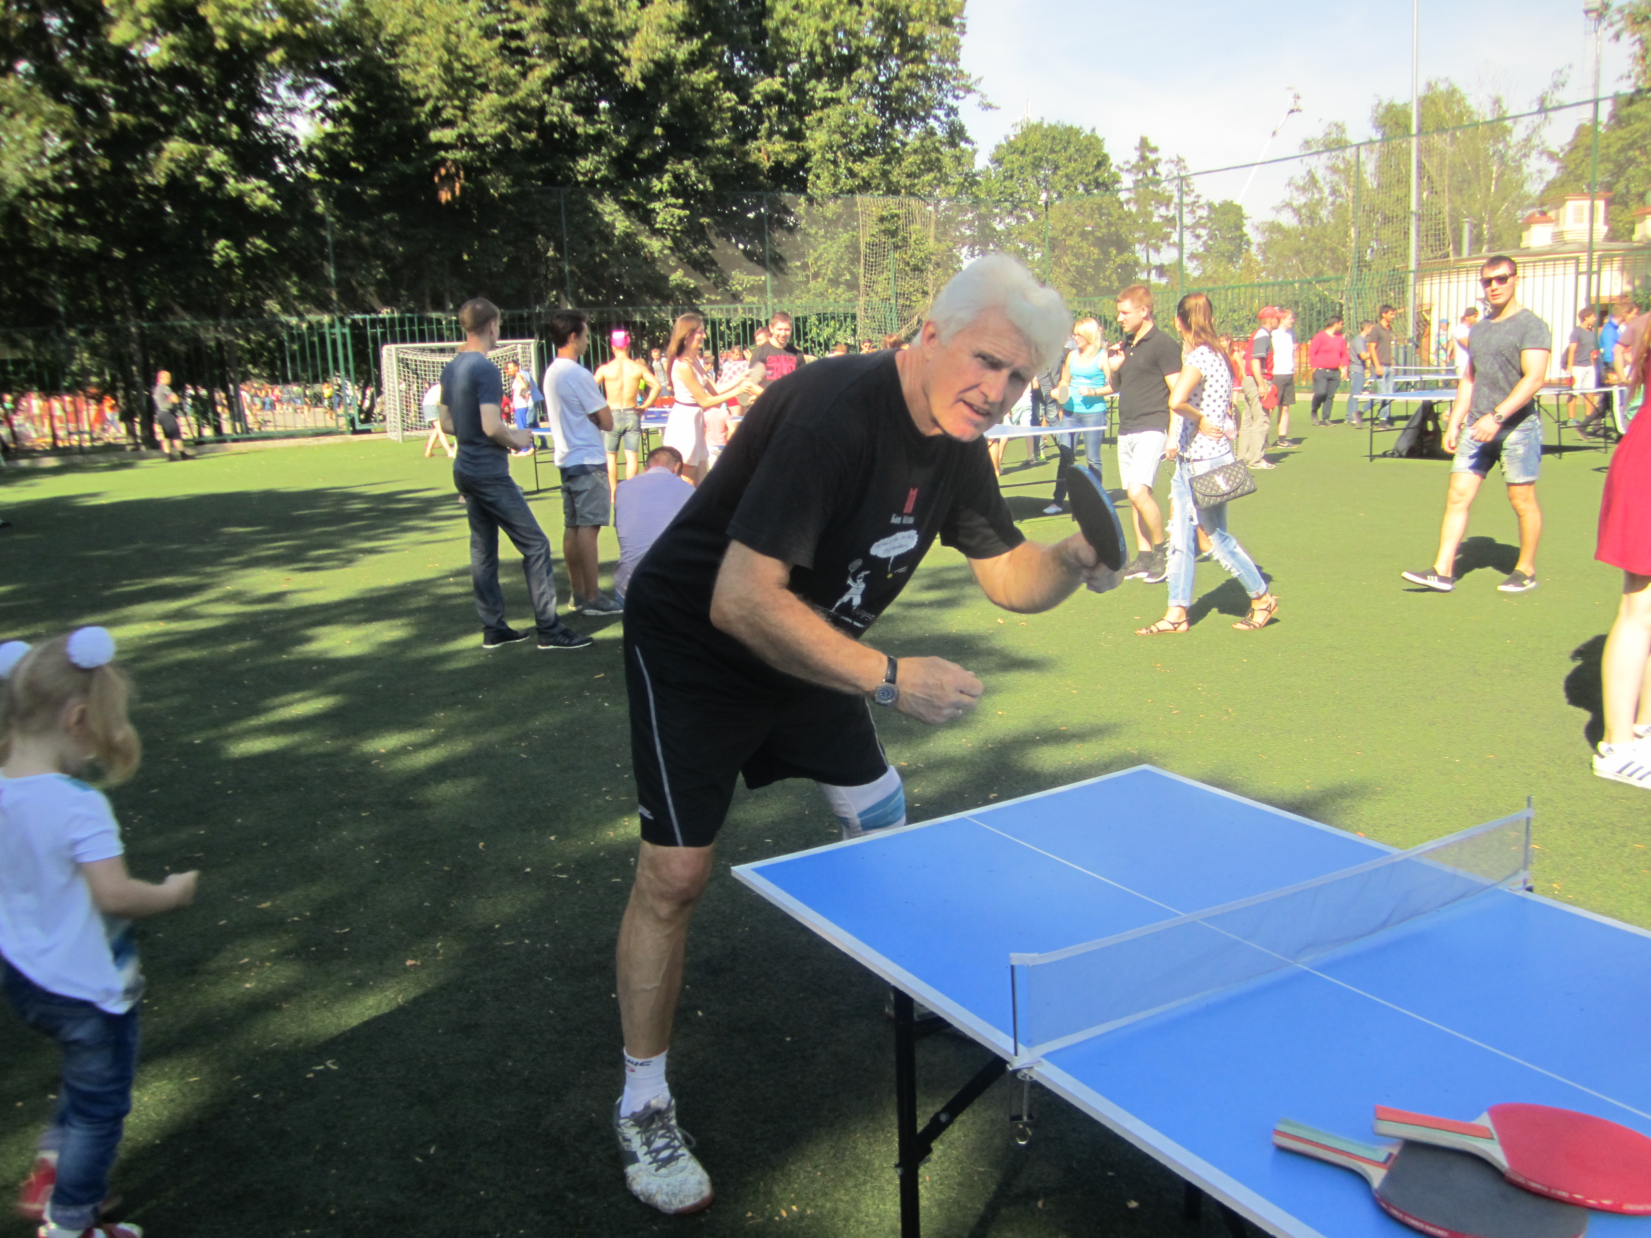
В субботу, 25 июля 2015 года, состоялся Х-й традиционный праздник «Московский спорт в Лужниках». В этот день на 60-и спортивных площадках любители физической культуры и спорта демонстрировали свои возможности в различных видах: от экстремальных (мотофристайл, паркур, велотриал, флетленд, фрисби, армреслинг и др.) до традиционных, среди которых нашлось место для настольного тенниса (площадка № 35) и мини настольного тенниса (№ 50) – тех видов спорта, которые развиваются в солнцевском ГБУ «СДЦ «Радуга». Естественно, что наши теннисисты не остались в стороне от праздника и приняли в нем самое активное участие. Один из них выступил весьма успешно, дойдя до полуфинала открытого турнира по настольному теннису, в котором играли спортсмены всех возрастов.
Погода в этот день была по-настоящему летняя. Ей соответствовало и настроение участников «спортивных баталий» и многочисленных болельщиков. Победителями становились, конечно же, наиболее подготовленные участники, которые с физической культурой «дружат» на регулярной основе. Спорт для них также естествен, как сама жизнь.
Всем призерам соревнований были вручены призы (фирменные майки, различные сувениры и пр.). На празднике широко была представлена и развлекательная программа.
Х-й традиционный праздник «Московский спорт в Лужниках» состоялся, не оставив никого равнодушным.

Адрес страницы: http://solntsevo.mos.ru/presscenter/news/detail/2049802.html
Управа района Солнцево города Москвы

